107學年第一學期藝術與人文輔導團
國小第二次團務會議紀錄

一、時間：107年10月11 日（四） 13：00~16:30
二、地點：歸仁區文化國小
三、主席： 郭靜芳校長
四、出席：同簽到表
五、紀錄：陳秀玲
六、會議內容
（一）、主席致詞:
本次會議主要是討論第二及第三次到校諮詢的流程，謝謝昭君老師提供精采的教學，也請團員討論到校諮詢的流程，特別是針對第三次觀議課的到校諮詢執行流程。
（二）、團務計畫討論:
1.第二次到校諮詢為丘永福教授的美感講座，丘教授會針對新課綱的部分，給予參與到校諮詢的老師概念性的說明，也會舉一些實例來說明視覺藝術的教學可能，丘教授的演說十分精彩，演說結束就預告第三次到校諮詢是觀議課的執行方式就好。
2.第三次還是要麻煩昭君說明課程後再來看教學影片，影片結束就開始議課，若議課時間較為冷場，麻煩其他輔導員可以協助說明今日議課內容，帶動討論的氣氛。

（三）、綜合討論：
無
（四）、臨時動議：
無
（五）、散會。

臺南市107學年度第學期國民教育輔導團-藝術與人文輔導團
團務會議照片—文化國小
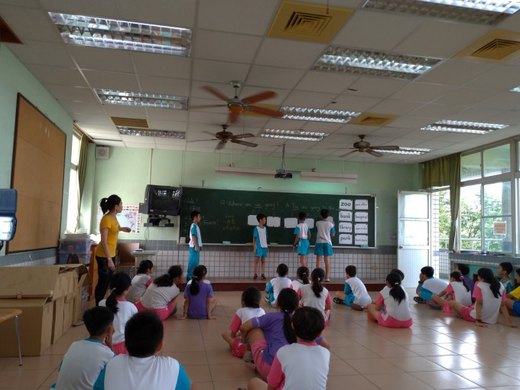
辦理日期：107年10 月11日 辦理地點： 文化國小
照片說明：英語結合表議觀議課-分組呈現地點情境
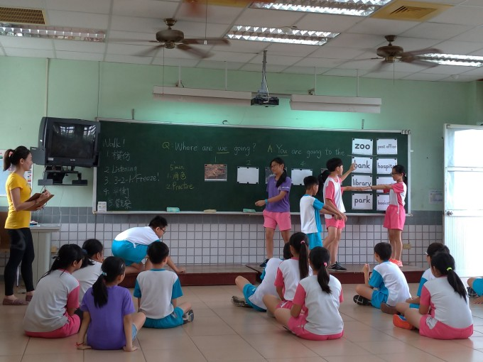
辦理日期：107年10月11日 辦理地點： 文化國小
照片說明：英語結合表議觀議課-分組呈現地點情境

